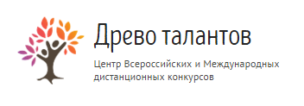
Бланк заданий Всероссийской викторины для младших школьников
«В мире сказок».

1. Распечатайте (размножьте) бланк с заданиями по количеству участников. Также викторины можно проводить с помощью интерактивной доски.
2. Заполните анкетные данные.
3. Прочитайте ребёнку текст задания.
4. Запишите ответы.
Анкетные данные:
Фамилия, имя участника:

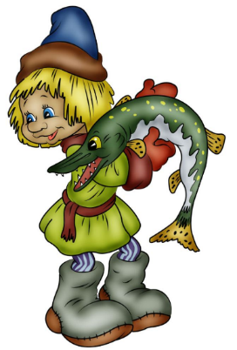
Вопросы к викторине
Вспомните, кто из сказочных героев говорил эти слова.
- «По щучьему велению, по моему хотению…»
А. Емеля
Б. Иван-дурак
В. Щука
- «Сивка-бурка, вещая каурка!
Стань передо мной, как лист перед травой!»
А. Емеля
Б. Иван-дурак
В. Щука
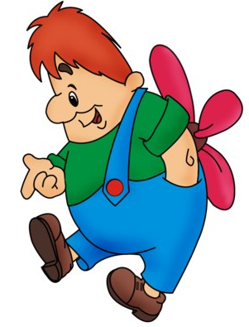
- «Сим-сим, открой дверь!»
А. Алладин
Б. Баба – Яга
В. Али – Баба
- «Лети, лети, лепесток через запад на восток!»
А. Катя
Б. Женя
В. Саша
- «Я самый больной в мире человек!»
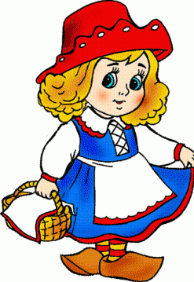
А. Карлсон
Б. Малыш
В. Фрекен Бок
- «Свет мой, зеркальце, скажи
Да всю правду доложи!»
А. Белоснежка
Б. Мачеха
В. Золушка
- «Поверни ручку, дверь и откроется»
А. Бабушка Красной Шапочки
Б. Мама Красной Шапочки
В. Тетя Красной Шапочки
- «Я скажу вам по секрету, что в милиции служу
Потому, что службу эту очень важной нахожу».
А. Дядя Федор
Б. Дядя Петя
В. Дядя Стёпа
- «Ветер, ветер, ты могуч, ты гоняешь стаи туч».
А. Королевич Моисей
Б. Королевич Елисей
В. Королевич Василевск
- «Усы, лапы и хвост! Вот мои документы!»
А. Шарик
Б. Печкин
В. Матроскин

Ответы: 1. А; 2. Б; 3. В; 4. Б; 5. А; 6. Б; 7. А; 8. В; 9. Б;10. В.
Количество набранных баллов______ (1 верный ответ = 1 балл, всего 10 баллов)

Место ____________________

Внимание! Баллы подсчитывает и определяет место педагог (воспитатель)-организатор!
10-9 баллов - 1 место
8-7 баллов - 2 место
6-5 балла - 3 место
менее 5 баллов - участник

Бланк с ответами на вопросы на сайт не отправляется

